Италијански језик
Наставна јединица за VII разред од 8. до 12. јуна: Понављање: песмице и креативан рад (it. Ripasso: canzoni e lavoro creativo)

Поводом обележавања Дана Републике Италије 2. јуна, ову наставну јединицу посвећујемо обнављању њених карактеристичних појмова и одлика. Послушај песмицу – химну Италије “Fratelli d’Italia”: https://youtu.be/PxBUMt64V64.

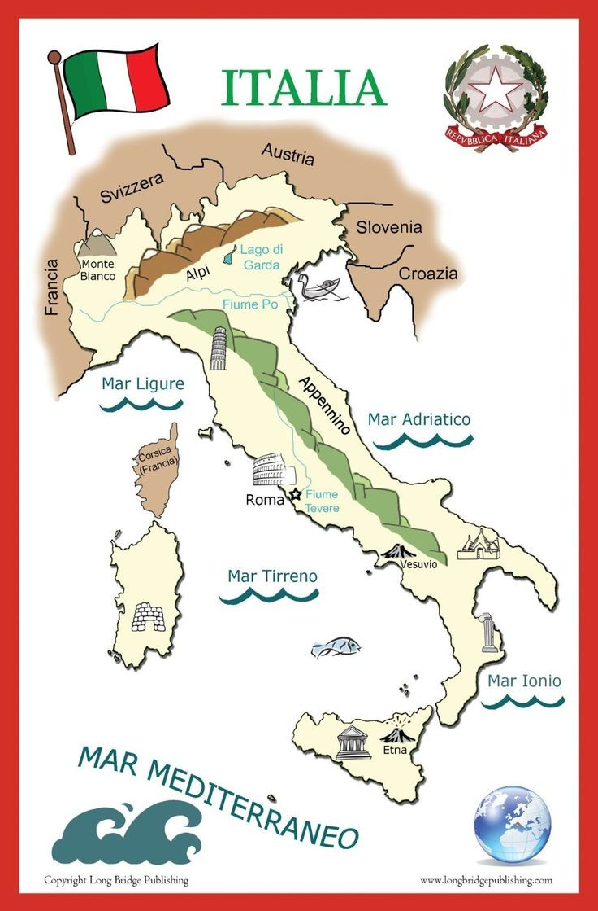
СТАРТ
1. Пред тобом је мапа Италије. Плавом бојом - BLU обој мора, затим их именуј/ покажи на налог.
2. Браон бојом - MARRONE обој вулкане, затим их именуј/ покажи на налог.

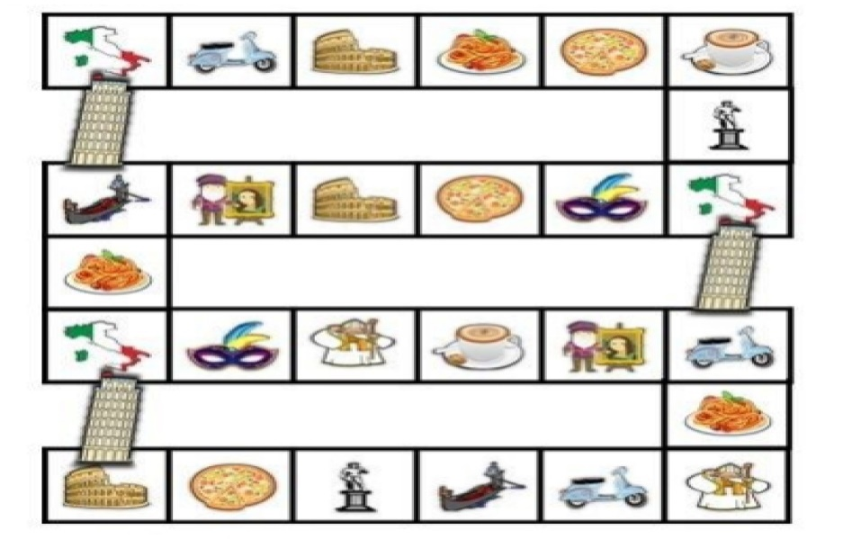
3. Да би одиграо/ла игрицу, потребни су ти коцкица и пион. Помераш пиона за онолико поља колико коцкица покаже. Када станеш на одређено поље, репродукуј/ препознај и покажи појам са слике.
ЦИЉ

